大學入學考試中心
九十五學年度指定科目考試試題
數學乙

⎯作答注意事項⎯
考試時間：80分鐘
作答方式：第壹部分請用2B鉛筆在答案卡之「解答欄」內劃記。修正時應以橡皮擦拭，請勿在答案卡上使用修正液。第貳部分作答於「非選擇題答案卷」，請在規定之欄位以較粗的黑色或藍色原子筆、鋼珠筆或中性筆作答，並標明題號。
第壹部分作答示例：請仔細閱讀下面的例子。
（一）選擇題：只用1，2，3，4，5等五個格子，而不需要用到−，±以及6，7，8，9，0等格子。

例：若第1題為單選題，選項為(1)3 (2)5 (3)7 (4)9 (5)11，而正確的答案為7，亦即選項(3)時，考生要在答案卡第1列 劃記（注意不是7），如：
3
1
1
2
3
4
5
6
7
8
9
0
−
±
解 答 欄

例：若第5題為多選題，正確選項為(1)與(3)時，考生要在答案卡的第5列
的 與 劃記，如：
1
3
5
1
2
3
4
5
6
7
8
9
0
−
±
（二）選填題的題號是A，B，C，…，而答案的格式每題可能不同，考生必須依各題的格式填答，且每一個列號只能在一個格子劃記。
20
21
50
例：若第C題的答案格式是 ，而答案是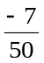時，則考生必須分別在答案卡的第20列的 與第21列的 劃記，如：
7
−
20
1
2
3
4
5
6
7
8
9
0
−
±
21
1
2
3
4
5
6
7
8
9
0
−
±

祝考試順利
第壹部分：選擇題(單選題、多選題及選填題共佔74分)
一、單選題（18%）
說明：第 1 至 3 題為單選題，每題選出一個最適當的選項，劃記在答案卡之「解答欄」。每題答對得6分，答錯或劃記多於一個選項者倒扣1.5分，倒扣到本大題之實得分數為零為止。未作答者，不給分亦不倒扣分數。

1. 在坐標平面上，選出與圓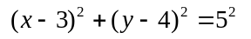相切的直線：
(1)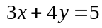
(2)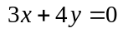
(3)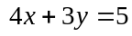
(4)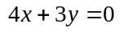
(5)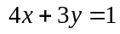

- 某大學數學系甄選入學的篩選方式如下：
先就學科能力測驗國文、英文和社會這三科成績（級分）加總做第一次篩選。
然後從通過篩選的學生當中，以自然科的成績做第二次篩選。
最後再從通過的學生當中，以數學科的成績做第三次篩選，選出一些學生參加面試。
現在有五位報名該系的學生的學科能力測驗成績如下表：
學生 | 國文級分 | 英文級分 | 數學級分 | 社會級分 | 自然級分
甲 | 13 | 8 | 14 | 15 | 11
乙 | 12 | 12 | 12 | 12 | 12
丙 | 9 | 13 | 15 | 8 | 15
丁 | 11 | 12 | 13 | 10 | 13
戊 | 13 | 15 | 11 | 7 | 12
已知這五位學生當中，通過第一次篩選的有四位，通過第二次篩選的有三位，通過第三次篩選可以參加面試的只剩下一位。請問哪一位學生參加面試？
(1) 甲 (2) 乙 (3) 丙 (4) 丁 (5) 戊

3. 假設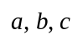是空間中三個向量，是一個實數。已知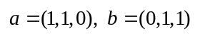且滿足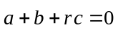，那麼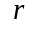不可能等於下列哪一個數值：
(1)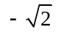
(2)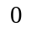
(3)
(4)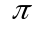（圓周率）
(5)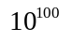

二、多選題（32%）
說明：第4至7題，每題各有4個選項，其中至少有一個是正確的。選出正確選項，劃記在答案卡之「解答欄」。每題8分，各選項獨立計分，每答對一個選項，可得2分，每答錯一個選項，倒扣2分，完全答對得8分；整題未作答者，不給分亦不倒扣分數。在備答選項以外之區域劃記，一律倒扣2分。倒扣到本大題之實得分數為零為止。

- 嘌呤是構成人體基因的重要物質，它的化學結構式主要是由一個正五邊形與一個正六邊形構成（令它們的邊長均為）的平面圖形，如下圖所示：
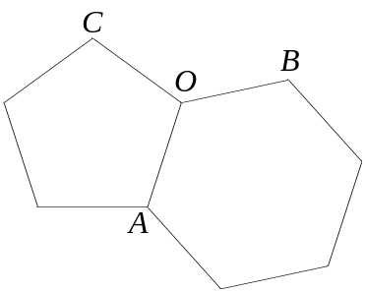
試問以下哪些選項是正確的？
(1)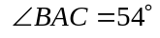
(2)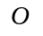是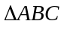的外接圓圓心
(3)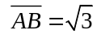
(4)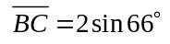

- 一個「訊息」是由一串5 個數字排列組成，且每位數字都只能是0 或1，例如10010 與01011 就是兩個不同的訊息。兩個訊息的「距離」定義為此兩組數字串相對應位置中，數字不同的位置數。例如，數字串10010 與01011 在第1, 2 及5 三個位置不同，所以訊息10010 與01011 的距離為3。
試問以下哪些選項是正確的？
(1) 與訊息10010 相距最遠的訊息為11101
(2) 任兩訊息之間的最大可能距離是4
(3) 與訊息10010 相距為1 的訊息恰有5 個
(4) 與訊息10010 相距為2 的訊息恰有9 個

- 一個函數繪圖軟體的視窗預設的坐標平面之可視範圍為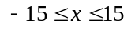及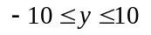，如下圖所示：
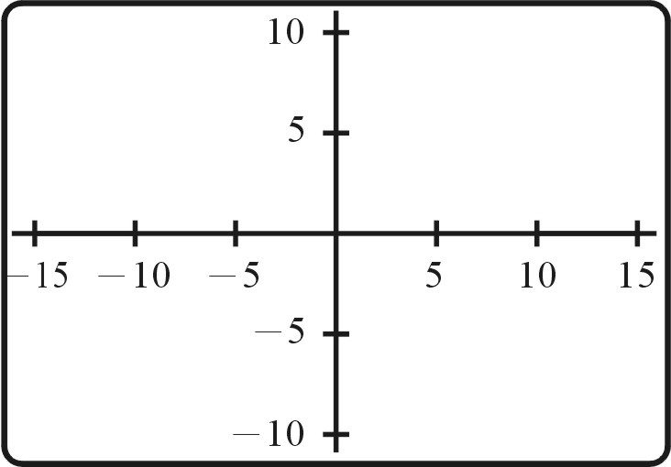
當我們把視窗的比例尺調整為原來的二分之一時，視窗的可視範圍變成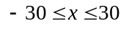及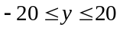，如下圖所示：
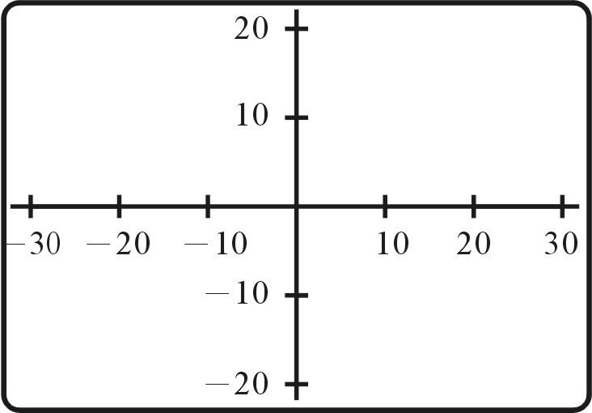
試問以下哪些選項是正確的？
(1) 如果把視窗的比例尺調整為原來的三分之一，那麼視窗的可視範圍變成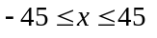及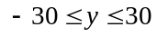；
(2) 如果把視窗的比例尺調整為原來的二分之一，那麼坐標平面上任一直線的斜率也變成原來的二分之一；
(3) 使用預設的視窗時，只能看到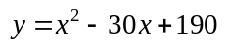與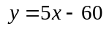這兩個圖形的一個交點；
(4) 如果把視窗的比例尺調整為原來的五分之一，就可以看到與這兩個圖形所有的交點。

- 某次數學測驗分為選擇題與非選擇題兩部分。下列的散佈圖中每個點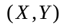分別代表一位學生於此兩部分的得分，其中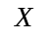表該生選擇題的得分，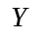表該生非選擇題的得分。設
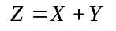
為各生在該測驗的總分。共有11 位學生的得分數據。

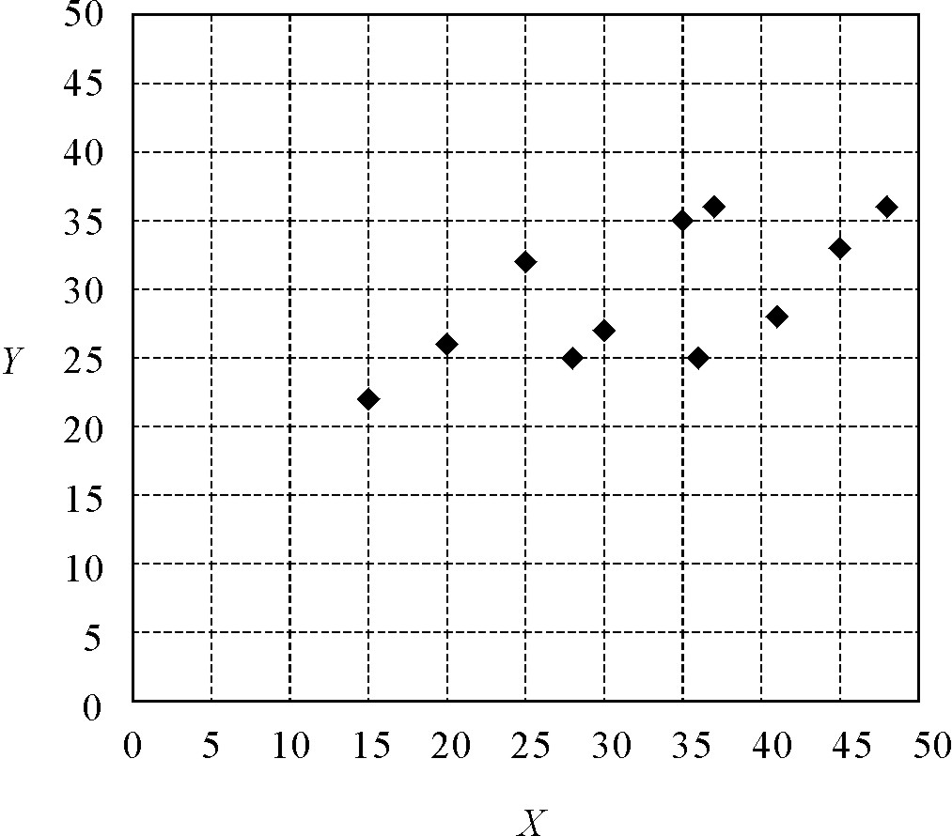

試問以下哪些選項是正確的？
(1)的中位數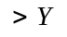的中位數
(2)的標準差的標準差
(3)的全距的全距
(4)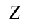的中位數=的中位數+的中位數

三、選填題(24%)
說明：A至C各題為選填題，劃記在答案卡之「解答欄」所標示的列號（8-15）內。每一題完全答對得8分，答錯不倒扣；未完全答對不給分。

- 一農夫想用66 公尺長之竹籬圍成一長方形菜圃，並在其中一邊正中央留著
8
9
10
寬2 公尺的出入口，如下圖示。此農夫所能圍成的最大面積為
平方公尺。
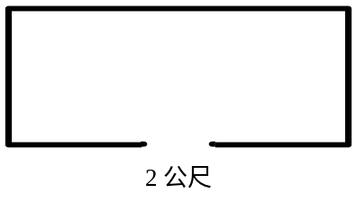

- 某機場基於飛航安全考量，限制機場附近建築物從機場中心地面到建築物頂樓的仰角不得超過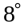。某建築公司打算在離機場中心3 公里且地表高度和機場中心一樣高的地方蓋一棟平均每樓層高5 公尺的大樓。在符合機場的限制
規定下，該大樓在地面以上最多可以蓋 層樓。
11
12
〔參考數據：〕

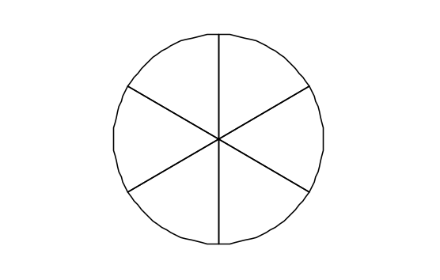
- 如下圖所示，某摩天輪等分為6 個全等區域。為了夜間的燈光造景，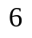個區域分別採用不同顏色的燈光裝飾。若有7 種不同顏色的燈光可供使用，則此
摩天輪正面的夜間燈光造景共有 種不同的顏色排列方式。
13
14
15

─ ─ ─ ─ ─ ── ─ ─ ─以下部分作答於答案卷 ─ ─ ─ ─ ─ ─ ─ ─ ─
第貳部分：非選擇題（佔26分）
說明：本大題共有二題計算證明題，答案務必寫在答案卷上，並於題號欄標明題號（一、二）與子題號（(1)、(2)、(3)），同時必須寫出演算過程或理由，否則將予扣分。每題配分標於題末。

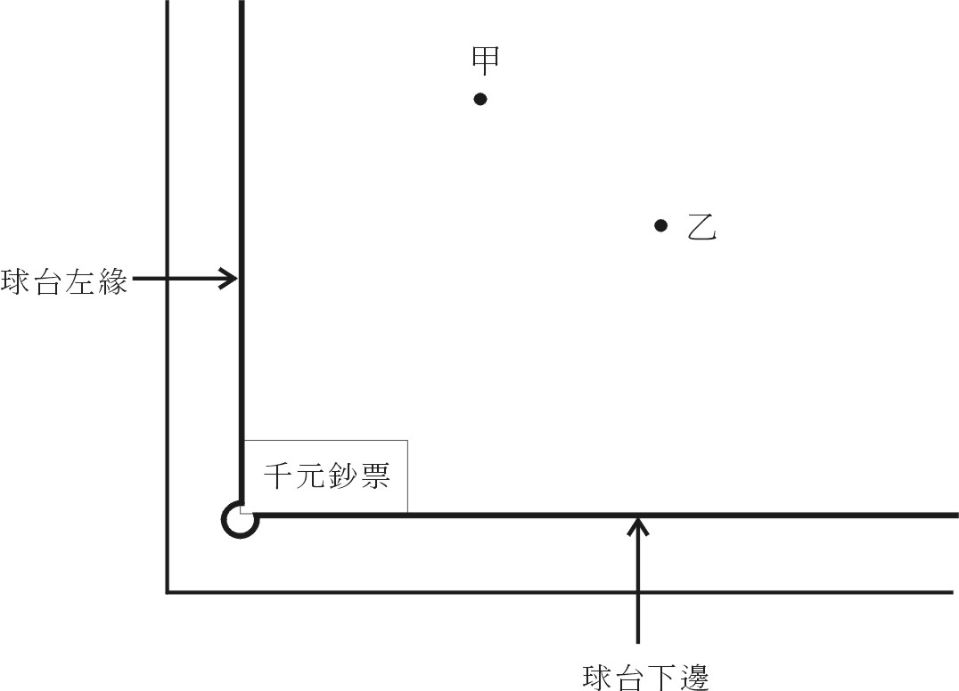
一、珈慶杯撞球大賽的勝負是這樣決定的：裁判將寬16 公分、長7 公分的千元鈔票貼邊放置在長方形球台的左下角，如右圖所示。甲、乙兩參賽者分別擊球，球靜止位置離鈔票中心點較近者獲勝。
甲、乙擊球後，裁判拿尺仔細量得甲所擊球停在離球台左緣23 公分，離球台下邊39.5 公分處；乙所擊球停在離球台左緣40 公分，離球台下邊27.5 公分處。
- 已知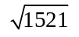是一個正整數，求此正整數。 （3分）
- 求甲所擊球停止位置與鈔票中心點的距離。
（答案必須以最簡單的形式表示） （4分）
- 如果你是裁判，你會裁定甲或乙獲勝？理由為何？ （6分）

二、 為預防禽流感，營養師吩咐雞場主人每天必須從飼料中提供至少84 單位的營養素A、至少72 單位的營養素B 和至少60 單位的營養素C 給他的雞群。
這三種營養素可由兩種飼料中獲得，且知第一種飼料每公斤售價5 元並含有7 單位的營養素A，3 單位的營養素B 與3 單位的營養素C；第二種飼料每公斤售價4 元並含有2 單位的營養素A，6 單位的營養素B 與2 單位的營養素C。
- 若雞場主人每天使用公斤的第一種飼料與公斤的第二種飼料就能符合營養師吩咐，則除了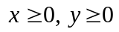兩個條件外，寫下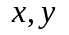必須滿足的不等式組。 （3分）
(2) 若雞場主人想以最少的飼料成本來達到雞群的營養要求，則的值為何？最少的飼料成本又是多少？ （10分）

